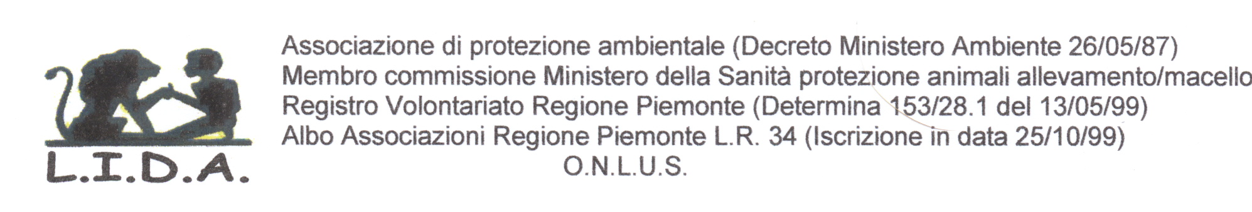
SEZIONE LIDA FOSSANO Tel. +39393/9402277 e-Mail: lidafossano@libero.it
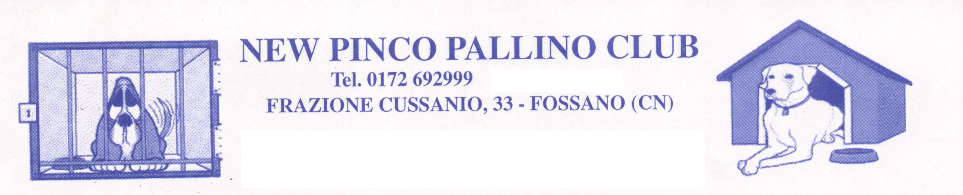
Sito: www.pincopallinoclub.org

Telefono: +39333/8990717 e-Mail: pinco-pallino-club@libero.it

Medaglia n° _ _ _ _ _ _ _ _ _ _ _

RAZZA _ _ _ _ _ _ _ _ _ _ _ _ _ _ _ _ _ _ _ _ _ _ _ _ _ _ _ _ _ _ _ _ _ _ _ _ _ _ _ _ _

TAGLIA _ _ _ _ _ _ _ _ _ _ _ _ _ _ _ _ _ _ _ _ _ _ _ _ _ _ _ _ _ _ _ _ SESSO _ _ _ _ _ _ _ _ _ _ _

MANTELLO _ _ _ _ _ _ _ _ _ _ _ _ _ _ _ _ _ _ _ _ _ _ _ _ _ _ _ _ _ _ _ _ _ _ _ _ _ _ _ _ _ _ _ _ _ _

COLORE _ _ _ _ _ _ _ _ _ _ _ _ _ _ _ _ _ _ _ _ _ _ _ _ _ _ _ _ _ _ ETA’ _ _ _ _ _ _ _ _ _ _ _ _ _ _

TATUAGGIO / CHIP _ _ _ _ _ _ _ _ _ _ _ _ _ _ _ _ _ _ _ _ _ _ _ _ _ _ _ _ _ _ _ _ _ _ _ _ _ _ _ _ _

ALTRO _ _ _ _ _ _ _ _ _ _ _ _ _ _ _ _ _ _ _ _ _ _ _ _ _ _ _ _ _ _ _ _ _ _ _ _

DICHIARAZIONE all’ A.S.L. n° 17 di FOSSANO (CN)

Il/La sottoscritto/a _ _ _ _ _ _ _ _ _ _ _ _ _ _ _ _ _ _ _ _ _ _ _ _ _ _ _ _ _ _ _ _ _ _
residente a _ _ _ _ _ _ _ _ _ _ _ _ _ _indirizzo _ _ _ _ _ _ _ _ _ _ _ _ _ _ _ _ _ _ _ _ _ _ _ _ _
telefono_ _ _ _ _ _ _ _ _ _ _ _ _ _ _ _ _ _ _ _ mail_ _ _ _ _ _ _ _ _ _ _ _ _ _ _ _ _ _ _ _ _ _ _ _ tipo di documento_ _ _ _ _ _ _ _ _ _ _ _ _ _ _ _ _ _ _ _ n°_ _ _ _ _ _ _ _ _ _ _ _ _ _ _ _ _ _ _
rilasciato _ _ _ _ _ _ _ _ _ _ _ _ _ _ _ _ _ _ _ _ _ _ _ _ _ _ _ _ _ _ _ _ _
codice fiscale _ _ _ _ _ _ _ _ _ _ _ _ _ _ _ _ _ _ _ _ _ _ _ _ _ _ _ _ _ _ _

in qualità di affidatario dell’animale mi impegno:
- a mantenere lo stesso in buone condizioni;
- a tenerlo libero, non legato o in box, se non per al max 2 ore al giorno;
- a non cederlo a terzi senza aver prima contattato il rifugio ove è stato adottato; tale struttura avrà diritto a valutare la nuova possibilità di adozione, e nel caso la stessa non fosse giudicata idonea, e’ obbligo dell’affidatario tenere l’animale fino a che non sarà possibile un'altra d’adozione;
- a mostrarlo in caso di controllo effettuato dagli O.P.Z.V. dell’ associazione di tutela animale L.I.D.A, su segnalazione del rifugio Pinco Pallino, o ai veterinari ASL competenti;
- a comunicare al canile, all’ASL, e alla Polizia Municipale, lo smarrimento, il decesso e l’eventuale cambio di indirizzo entro 48 ore dall’evento.
- Note _ _ _ _ _ _ _ _ _ _ _ _ _ _ _ _ _ _ _ _ _ _ _ _ _ _ _ _ _ _ _ _ _ _ _ _ _ _ _ _ _ _ _

Firma del responsabile dell’affidamento Firma dell’affidatario

